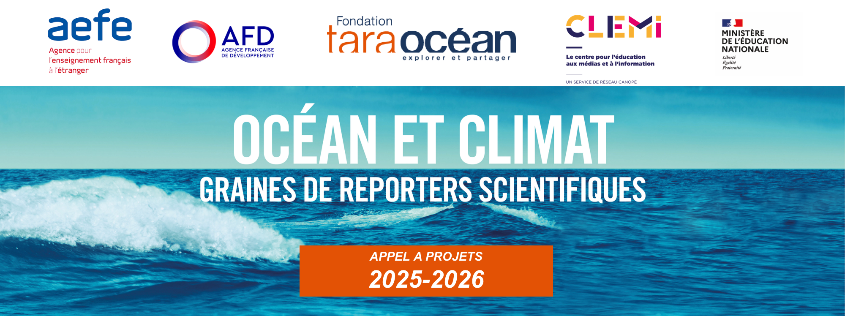

**Cet appel à projet s’adresse à des équipes pluridisciplinaires d’enseignants**

qui souhaitent s’inscrire à l’opération

**« Océan&Climat, Graines de reporters scientifiques »**

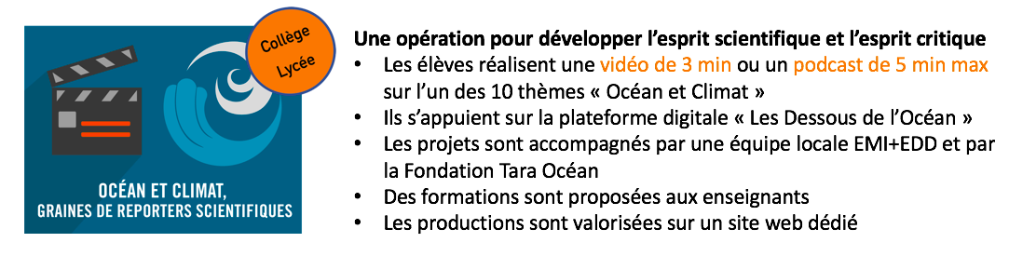

**Le principe**

L’opération vise à offrir aux **collégiens et lycéens** l'opportunité d'être des **médiateurs scientifiques** pour les autres jeunes sur un sujet majeur Science-Société : les interactions « Océan et Climat », qui jouent un rôle central dans la machine climatique et constituent un enjeu environnemental crucial.

**L’équipe pluridisciplinaire d’enseignants (3 enseignants minimum) travaille sur l’un des 10 thèmes présentés sur le site** [***https://lesdessousdelocean.fondationtaraocean.org***](https://lesdessousdelocean.fondationtaraocean.org) **en vue de la production d’une vidéo de 3 minutes ou d’un podcast de 5 minutes maximum.**

Les 10 thèmes, au choix : 1. [L'océan, moteur du climat](http://www.lesdessousdelocean.com/oceansMoteurClimat/oceans-moteur-climat.html), 2. [La montée des eaux](http://www.lesdessousdelocean.com/monteeDesOceans/montee-des-oceans.html), 3. [L'océan plancton](http://www.lesdessousdelocean.com/oceanPlancton/ocean-plancton.html), 4. [Migration des ressources marines](http://www.lesdessousdelocean.com/migration_ressources/migration-ressources.html), 5. [L’acidification des océans](http://www.lesdessousdelocean.com/acidification/acidification-des-oceans.html), 6. [Les petites îles vulnérables](http://www.google.fr/url?q=http://www.lesdessousdelocean.com/petites_iles/petites_iles.html&sa=U&ved=0ahUKEwiT68ezs8LLAhXDORoKHQG5AbMQFgg4MAU&sig2=3BRIxlc4i8BrmHme_m_SQA&usg=AFQjCNGqEs-CfqZE5HakhJJnaFs1e3cPWQ), 7. [La fonte de l'arctique](http://www.google.fr/url?q=http://www.lesdessousdelocean.com/arctique/fonte-arctique.html&sa=U&ved=0ahUKEwiT68ezs8LLAhXDORoKHQG5AbMQFghHMAg&sig2=cvH1erpKfv0OsjKTJDhmMA&usg=AFQjCNHv2C6-2ik79nDnqXMe6OtmGHvcoA), 8. Les [évènements météorologiques extrêmes](http://www.google.fr/url?q=http://www.lesdessousdelocean.com/evenements-climatiques/evenements-climatiques-extremes.html&sa=U&ved=0ahUKEwiLic30s8LLAhUGQBoKHQrzCYI4ChAWCCIwAA&sig2=4-_0584nDIJ7DIWdG9785w&usg=AFQjCNEw9vedqJcDYcCb7Vzoj5LdXdF1gw), 9. [Les réfugiés climatiques](http://www.google.fr/url?q=http://www.lesdessousdelocean.com/refugies-climatiques/refugies-climatiques.html&sa=U&ved=0ahUKEwiT68ezs8LLAhXDORoKHQG5AbMQFghMMAk&sig2=2e4kj6Y11flSXPxeZVeJGA&usg=AFQjCNF19E5shSvZgEB6AHUsmN36rqU-HA), 10. [L'océan plastique](http://www.google.fr/url?q=http://m.lesdessousdelocean.com/ocean-plastique.html&sa=U&ved=0ahUKEwiLic30s8LLAhUGQBoKHQrzCYI4ChAWCCkwAg&sig2=h2UCI2PElhEIsdZeiJ9Eaw&usg=AFQjCNFlbz5dJbZxz9Wf9_bwJlqlEW8uOw)

**Pour l’édition 2025-2026 : 150 établissements seront retenus sur l’ensemble de la France (métropole et DOMTOM) et dans les lycées français à l’étranger, dont 10 dans votre académie, sélectionnés par l’équipe de pilotage académique.**

**Océan & Climat, un enjeu majeur**



**Les finalités éducatives et mode d’emploi**

* **Finalités éducatives**

**- Donner le goût des sciences :** explorer le monde de la recherche en action, découvrir le métier et les parcours de chercheurs, pour mieux comprendre les enjeux planétaires majeurs qui lient Océan et Climat.

**- Eduquer au développement durable :** à travers une approche systémique centrée sur l’océan, le changement climatique et les crises écologiques, comprendre l’impact sur les hommes et le monde du vivant en général.

**-Eduquer aux médias et à l'information :** apprendre à s'informer et à informer en développant des contenus rigoureux. En prenant le rôle du journaliste scientifique, les élèves apprennent à rechercher des sources et à les évaluer. Ils se confrontent aux questions de vulgarisation et de médiation scientifique, d'éthique...

**- Développer une citoyenneté active :** développer l’esprit critique, la curiosité, la créativité et l’esprit d’initiative.

**- Développer les compétences numériques**: s'approprier les techniques numériques pour rechercher, analyser, produire et communiquer des informations.

**- Renforcer l’engagement des jeunes vers un monde plus durable et de solidarité internationale :** grâce aux objectifs de développement durable (ODD) qui permettent une approche systémique des enjeux.

* **Accompagnement, formation, lien avec des chercheurs**

**Un accompagnement au niveau académique**composé de :

**- Le coordonnateur CLEMI :** Taverne Benjamin : benjamin.taverne@ac-lille.fr

Ils accompagnent les projets dans l’académie notamment sur le volet éducation aux médias. Ils aident au traitement médiatique de l’information scientifique : se documenter, délimiter son sujet, préparer et monter son enregistrement.

**- La chargée de mission de la Fondation Tara Océan**est en appui sur tous les aspects scientifiques.

**Des formations à distance** serontproposées aux équipes enseignantes engagées dans le but de les accompagner. Sont entre autres visés :

- une sensibilisation à la problématique océan et climat,

- une présentation des ressources scientifiques de Tara

- l’intégration des ODD dans la démarche de projet

- une aide à la prise en mains des outils de production

- une réflexion sur l'information à caractère scientifique et une initiation à la démarche du journalisme scientifique.

**Des rencontres en visioconférences avec des chercheurs :**

Pour chacun des 10 thèmes, une visioconférence d’un chercheur en direct, suivie d’échanges de questions-réponses avec les élèves, sera proposée par la Fondation Tara Océan. Vous pouvez visualiser celles des années précédentes : https://fondationtaraocean.org/education/echanges-direct-en-ligne-avec-chercheurs/

* **Valorisation des productions**

**Mise en ligne des productions sur un site dédié**

Le site web <https://lesdessousdelocean.fondationtaraocean.org/> regroupe l’ensemble des vidéos et podcasts produits par les élèves et accueillera celles de 2025-2026 fin juin 2026.

**Réception d’un diplôme et d’une vidéo de félicitations**

Par voie numérique, les élèves recevront un diplôme et une vidéo de félicitations.

**Congrès international des élèves en ligne**

Fin mai, il est proposé aux élèves de présenter leurs productions à d’autres classes ayant participé à GRS et issues du monde entier.

**Vous souhaitez postuler ?**

**REMPLISSEZ LE QUESTIONNAIRE au plus tard le 20 septembre 2025**

<https://forms.gle/tm7mAN365PKeL53a9>

-Septembre **2025 :** réponse du comité de pilotage académique

**-Octobre 2025 à printemps 2026** : mise en œuvre des projets enquête, élaboration de supports…

- **Mai 2026 :** rendu des supports

**Une fois votre inscription confirmée et votre thème validé, un dossier de « ressources » vous sera envoyé.** A l’automne 2025, vous recevrez le cahier des charges du générique, le calendrier de visioconférences avec les chercheurs…

**CONTACT :** **benjamin.taverne@ac-lille.fr**